KẾ HOẠCH BÀI DẠY
MÔN: TIẾNG VIỆT - LỚP 3
BÀI 2: Triển lãm Thiếu nhi với 5 điều Bác Hồ dạy (Tiết 1)
I. YÊU CẦU CẦN ĐẠT:
1. Năng lực đặc thù.
Sau bài học, HS sẽ:
- Trao đổi được với bạn về một việc làm thể hiện sự quan tâm của Bác Hồ với thiếu nhi; nêu được những phỏng đoán của bản thân về nội dung bài đọc qua tên bài và hình ảnh minh hoạ.
- Đọc trôi chảy bài đọc, ngắt nghỉ đúng dấu câu, đúng logic ngữ nghĩa; bước đầu thể hiện đúng giọng đọc văn bản thông tin; trả lời được các câu hỏi tìm hiểu bài. Hiểu được nội dung bài đọc: Việc Bác Hồ dành phòng khách của Phủ Chủ tịch cho các cháu thiếu nhi tổ chức triển lãm Thiếu nhi với 5 điều Bác Hồ dạy nói lên tình cảm, sự quan tâm đặc biệt của Bác với các em.
2. Năng lực chung.
- Năng lực tự chủ, tự học: HS biết tự tìm kiếm, chuẩn bị và lựa chọn tài liệu, phương tiện học tập trước giờ học, quá trình tự giác tham gia và thực hiện các hoạt động học tập cá nhân trong giờ học ở trên lớp.
- Năng lực giải quyết vấn đề và sáng tạo: HS đưa ra các phương án trả lời cho câu hỏi, bài tập xử lí tình huống, vận dụng kiến thức, kĩ năng của bài học để giải quyết vấn đề thường gặp.
- Năng lực giao tiếp và hợp tác: HS có khả năng phân công và phối hợp thực hiện nhiệm vụ học tập.
3. Phẩm chất.
- Phẩm chất yêu nước: HS biết tự hào về con người, đất nước Việt Nam.
- Phẩm chất nhân ái: HS biết yêu thương, quan tâm đến người khác.
- Phẩm chất chăm chỉ: HS thêm mạnh dạn, tự tin, có ý thức, trách nhiệm, hứng thú và tích cực tham gia các hoạt động ở nhà, ở trường, ở địa phương.
- Phẩm chất trách nhiệm: HS có ý thức tự giác trong học tập, hoàn thành nhiệm vụ học tập.
II. ĐỒ DÙNG DẠY HỌC
- Giáo viên:
+ Tranh ảnh, video clip một số việc làm thể hiện sự quan tâm của Bác Hồ với thiếu nhi, hoạt động thiếu nhi làm theo lời Bác Hồ dạy.
+ Bảng phụ hoặc bài trình chiếu ghi từ khó, câu dài và đoạn “Từ ngày 22 tháng 6 …đến hết.”
- Học sinh: + Sách giáo khoa, vở, dụng cụ học tập.

III. HOẠT ĐỘNG DẠY HỌC
Hoạt động của giáo viên | Hoạt động của học sinh
A. Hoạt động khởi động: (5 phút)
a. Mục tiêu: Tạo cảm xúc vui tươi, kết nối với chủ đề bài học.
b. Phương pháp, hình thức tổ chức:
-GV tổ chức hoạt động nhóm đôi, nói với bạn về một việc làm thể hiện sự quan tâm của Bác Hồ với thiếu nhi.  -GV gọi HS nói trước lớp.  -GV nhận xét, kết luận: Những việc làm thể hiện sự quan tâm của Bác với thiếu nhi như: Bác luôn nhắc thiếu nhi phải đoàn kết, thi đua học tập, lao động, rèn luyện đạo đức, rèn luyện sức khoẻ. Tấm lòng của Bác đối với thiếu nhi được thể hiện qua những bức thư, những bài thơ mà cho đến hôm nay vẫn chan chứa tình thương yêu vô hạn.  -Cho HS quan sát tranh, hỏi: Em thấy tranh vẽ gì?  -GV dẫn vào giới thiệu bài mới: Triển lãm Thiếu nhi với 5 điều Bác Hồ dạy. | -HS thảo luận nhóm đôi: có thể nói về việc làm của Bác Hồ và suy nghĩ, cảm xúc của em đối với việc làm đó.  - 1- 2 HS nói trước lớp.  -HS nêu ý kiến.  -HS lắng nghe.
B. Hoạt động Khám phá và luyện tập: (30 phút)
B.1 Hoạt động Đọc (30 phút)
1. Hoạt động 1: Luyện đọc thành tiếng (10 phút)
a. Mục tiêu: Đọc trôi chảy bài đọc, ngắt nghỉ đúng dấu câu, đúng logic ngữ nghĩa, hiểu nghĩa từ trong bài.
b. Phương pháp, hình thức tổ chức:
a. Đọc mẫu  - GV đọc mẫu toàn bài. Lưu ý: giọng đọc toàn bài rõ ràng, rành mạch, nhấn giọng ở những từ ngữ quan trọng: các mốc thời gian, tên triển lãm, những việc làm của Bác Hồ, số HS tham gia triển lãm,…  b. Luyện đọc từ, giải nghĩa từ  - Yêu cầu nhóm đôi đọc nối tiếp từng câu, GV kết hợp hướng dẫn:  + Cách đọc từ khó: triển lãm, sự kiện,...  + Giải nghĩa từ khó: triển lãm (tổ chức trưng bày vật phẩm, tranh ảnh hoặc hàng hoá tập trung trong một thời gian và tại một địa điểm nhất định nhằm mục đích giới thiệu, quảng bá đến mọi người trong xã hội, cộng đồng).  c. Luyện đọc đoạn  - Chia đoạn: Bài chia 3 đoạn.  + Đoạn 1: Từ đầu...thiếu nhi.  + Đoạn 2: Dịp hè năm 1961...của ngôi nhà.  + Đoạn 3: Trong 20 ngày..hết bài.  - Luyện đọc câu dài: GV hướng dẫn cách ngắt, nghỉ hơi ở một số câu dài:  Trong 20 ngày/ có gần 10 vạn thiếu nhi/ đến xem triển lãm/ và vui chơi.//Bác Hồ đã đến nói chuyện/ và dự liên hoan với 2000 thiếu nhi/ trong buổi bế mạc.// Bác rất phấn khởi/ khi nhìn thấy thành tíc/ mà các cháu thiếu niên,/ nhi đồng đạt được.//  - GV gọi 1 – 2 HS đứng dậy luyện đọc câu dài - Luyện đọc từng đoạn:  - GV yêu cầu HS đọc đoạn (2 lượt).  d. Luyện đọc cả bài:  - Yêu cầu HS đọc luân phiên cả bài. | -HS lắng nghe GV đọc bài.  -HS luyện đọc câu nhóm đôi.  -HS đọc lại từ khó.  -HS lắng nghe GV đọc câu dài.  -HS luyện đọc câu dài.  -HS đọc đoạn.  -1 HS đọc cả bài.
2. Hoạt động 2: Luyện đọc hiểu (10 phút)
a. Mục tiêu: Hiểu nội dung bài đọc: Việc Bác Hồ dành phòng khách của Phủ Chủ tịch cho các cháu thiếu nhi tổ chức triển lãm Thiếu nhi với 5 điều Bác Hồ dạy nói lên tình cảm, sự quan tâm đặc biệt của Bác với các em.
b. Phương pháp, hình thức tổ chức:
-GV yêu cầu học sinh đọc thầm bài tập đọc, thảo luận nhóm đôi để trả lời các câu hỏi 1, 2.  -GV mời đại diện nhóm lên trình bày câu trả lời.  Câu 1. Dịp hè năm 1961, tại Phủ Chủ tịch diễn ra sự kiện gì?  Câu 2. Tìm những chi tiết cho thấy:  a. Triển lãm thu hút được sự chú ý của thiếu niên, nhi đồng.  b. Sự quan tâm của Bác Hồ với triển lãm.  -GV nhận xét, chốt ý đúng.  + Việc Bác Hồ dành phòng khách của Phủ Chủ tịch cho các cháu thiếu nhi tổ chức triển lãm Thiếu nhi với 5 điều Bác Hồ dạy nói lên điều gì?  -GV cùng HS nhận xét, chốt nội dung: Việc Bác Hồ dành phòng khách của Phủ Chủ tịch cho các cháu thiếu nhi tổ chức triển lãm Thiếu nhi với 5 điều Bác Hồ dạy nói lên tình cảm, sự quan tâm đặc biệt của Bác với các em.  -Gọi 2 HS đọc lại nội dung bài.  -Gọi 1 HS đọc câu hỏi 3.  -Tổ chức thảo luận nhóm 4 theo kĩ thuật Khăn trải bàn để trả lới câu hỏi 3.  -Yêu cầu các nhóm cử đại diện trình bày kết quả thảo luận.  -GV nhận xét, kết luận: Bác rất phấn khởi khi nhìn thấy thành tích mà các cháu thiếu niên, nhi đồng đạt được vì Bác Hồ rất quan tâm đến các cháu, luôn muốn các cháu học tập và rèn luyện tốt, trở thành người có ích cho đất nước. | -HS đọc thầm bài tập đọc, thảo luận tìm câu trả lời.  -Các nhóm cử đại diện trả lòi.  - Dịp hè năm 1961, chính tại ngôi nhà của Bác ở Phủ Chủ tịch có một sự kiện đáng ghi nhớ. Từ ngày 22 tháng 6 đến ngày 11 tháng 7, Bác đã dành chỗ cho các cháu thiếu niên, nhi đồng làm phòng triển lãm Thiếu nhi với 5 điều Bác Hồ dạy.  a. Triển lãm thu hút được sự chú ý của thiếu niên, nhi đồng:  Trong 20 ngày có gần 10 vạn thiếu nhi đến xem triển lãm và vui chơi.  b. Sự quan tâm của Bác Hồ với triển lãm:  Bác Hồ đã đến nói chuyện và dự liên hoan với 2000 thiếu nhi trong buổi bế mạc. Bác rất phấn khởi khi nhìn thấy thành tích mà các cháu thiếu niên, nhi đồng đạt được.  -HS nêu ý kiến rút ra nội dung nội dung bài.  -2 HS đọc lại nội dung.  -HS đọc câu hỏi 3.  -HS thảo luận nhóm 4 bằng kĩ thuật Khăn trải bàn.  - Các nhóm cử đại diện trình bày, nhóm khác nhận xét, bổ sung.
3. Hoạt động 3: Luyện đọc củng cố (10 phút)
a. Mục tiêu: HS xác định được giọng đọc của toàn bài và một số từ ngữ cần nhấn giọng trên cơ sở hiểu nội dung bài.
b. Phương pháp, hình thức tổ chức
-GV yêu cầu HS nhắc lại nội dung bài.  + Bài đọc với giọng như thế nào?  -GV nhận xét, kết luận: Giọng đọc toàn bài rõ ràng, rành mạch, nhấn giọng ở những từ ngữ quan trọng: các mốc thời gian, tên triển lãm, những việc làm của Bác Hồ, số HS tham gia triển lãm.  - GV đưa đoạn: “Từ ngày 22 tháng 6 …đến hết.” đọc mẫu cho HS nghe.  Từ ngày 22 tháng 6/ đến ngày 11 tháng 7,/ Bác đã dành chỗ cho các cháu thiếu niên,/nhi đồng làm phòng triển lãm Thiếu nhi với 5 điều Bác Hồ dạy.// Trung tâm triển lãm/ chính là phòng khách của ngôi nhà.  Trong 20 ngày/ có gần 10 vạn thiếu nhi/ đến xem triển lãm/ và vui chơi.//Bác Hồ đã đến nói chuyện/ và dự liên hoan với 2000 thiếu nhi/ trong buổi bế mạc.// Bác rất phấn khởi/ khi nhìn thấy thành tíc/ mà các cháu thiếu niên,/ nhi đồng đạt được.//  - GV yêu cầu HS luyện đọc trong nhóm đôi.  - GV gọi 2 nhóm đọc trước lớp.  - GV gọi 1 HS khá, giỏi đọc cả bài.  - GV cùng HS nhận xét giọng đọc bài. | -HS nêu nội dung bài.  -HS nêu ý kiến.  -HS lắng nghe.  -HS lắng nghe, ghi nhớ cách đọc.  - HS luyện đọc trong nhóm.  - 2 nhóm đọc trước lớp.  -1 HS đọc cả bài.
* Hoạt động nối tiếp: (2 phút)
a. Mục tiêu: HS ôn lại những kiến thức, kĩ năng đã học, chuẩn bị bài cho tiết sau.
b. Phương pháp, hình thức tổ chức
-Yêu cầu HS nêu lại nội dung bài.  - Chuẩn bị: Xem trước nội dung trang 45, sgk.  - Nhận xét tiết học. | -HS nêu lại nội dung bài.
IV. ĐIỀU CHỈNH SAU TIẾT DẠY:
................................................................................................................................
................................................................................................................................
................................................................................................................................
KẾ HOẠCH BÀI DẠY
MÔN: TIẾNG VIỆT - LỚP 3
BÀI 2: Triển lãm Thiếu nhi với 5 điều Bác Hồ dạy (Tiết 2)
I. YÊU CẦU CẦN ĐẠT:
1. Năng lực đặc thù.
Sau bài học, HS:
- Nói được với bạn về những việc thiếu nhi đã làm theo lời Bác Hồ dạy.
- Nói được về hoạt động của lớp em trong tháng 9.
2. Năng lực chung.
- Năng lực tự chủ, tự học: HS biết tự tìm kiếm, chuẩn bị và lựa chọn tài liệu, phương tiện học tập trước giờ học, quá trình tự giác tham gia và thực hiện các hoạt động học tập cá nhân trong giờ học ở trên lớp.
- Năng lực giải quyết vấn đề và sáng tạo: HS đưa ra các phương án trả lời cho câu hỏi, bài tập xử lí tình huống, vận dụng kiến thức, kĩ năng của bài học để giải quyết vấn đề thường gặp.
- Năng lực giao tiếp và hợp tác: HS có khả năng phân công và phối hợp thực hiện nhiệm vụ học tập.
3. Phẩm chất.
- Phẩm chất yêu nước: HS biết tự hào về con người, đất nước Việt Nam.
- Phẩm chất nhân ái: HS biết yêu thương, quan tâm đến người khác.
- Phẩm chất chăm chỉ: HS thêm mạnh dạn, tự tin, có ý thức, trách nhiệm, hứng thú và tích cực tham gia các hoạt động ở nhà, ở trường, ở địa phương.
- Phẩm chất trách nhiệm: HS có ý thức tự giác trong học tập, hoàn thành nhiệm vụ học tập.
II. ĐỒ DÙNG DẠY HỌC
- GV: Tranh, ảnh
- HS: Sách giáo khoa, dụng cụ học tập,…

III. HOẠT ĐỘNG DẠY HỌC
Hoạt động của giáo viên | Hoạt động của học sinh
A. Hoạt động khởi động: (5 phút)
a. Mục tiêu: Tạo cảm xúc vui tươi, kết nối với chủ đề bài học.
b. Phương pháp, hình thức tổ chức:
-Tổ chức cho HS hát đầu giờ.  -GV giới thiệu bài | -HS hát đầu giờ.  -HS lắng nghe.
B. Hoạt động Khám phá và luyện tập: (30 phút)
B.2 Hoạt động Nói và nghe (30 phút)
a. Mục tiêu: HS dựa vào tranh và từ ngữ gợi ý, nói về những việc thiếu nhi đã làm theo lời Bác Hồ dạy; Nói về hoạt động của lớp em trong tháng 9.
b. Phương pháp, hình thức tổ chức
1.Hoạt động 1: Nói về những việc thiếu nhi dã làm theo lời Bác Hồ dạy (15 phút)  - Yêu cầu HS xác định yêu cầu BT2.  -GV cho HS quan sát các bức tranh, nêu nội dung tranh và từ ngữ gợi ý.  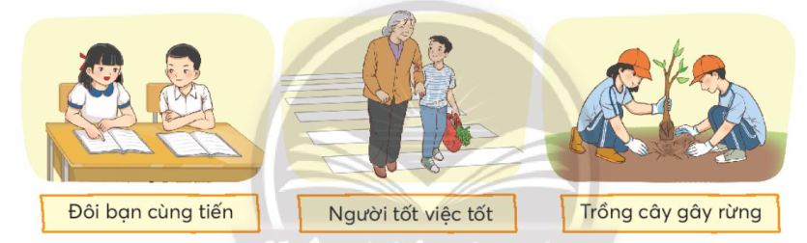  - Yêu cầu HS thực hiện bài tập theo cặp để nói vài câu về việc thiếu nhi đã làm theo lời Bác Hồ dạy, có thể nói cảm xúc khi tham gia các hoạt động đó.  - Yêu cầu một số nhóm HS nói trước lớp.  - Yêu cầu HS và GV đánh giá kết quả thực hành.  -GV nhận xét:  + Thiếu nhi thi đua học tập tốt.  + Thiếu nhi rèn luyện đạo đức và biết sống vì mọi người.  + Thiếu nhi chung tay bảo vệ môi trường.  + Chúng em tích cực trồng cây gây rừng.  + Bạn nào cũng hào hứng khi được giúp đỡ mọi người.  …  2.Hoạt động 2: Nói và nghe (15 phút)  -Yêu cầu HS nêu yêu cầu hoạt động.  -Tổ chức cho HS hoạt động nhóm 4.  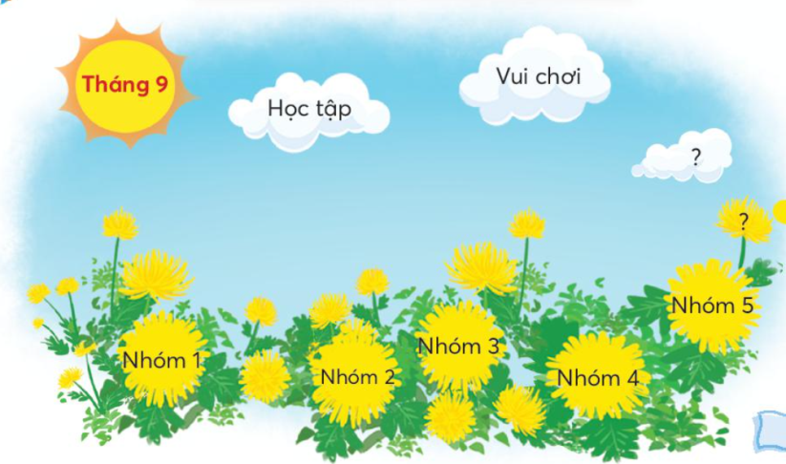  -GV nêu một số câu hỏi gợi ý:  + Tháng 9, lớp em tổ chức những hoạt động gì?  + Các cá nhân, nhóm, tổ đã tham gia các hoạt động ấy thế nào?  + Kết quả ra sao?  -Gọi 1- 2 nhóm trình bày kết quả thảo luận.  -GV nhận xét, bổ sung:  + Trong tháng qua, mọi hoạt động học tập sinh hoạt của lớp diễn ra sôi nổi. Về học tập, cả lớp thực hiện tháng thi đua chào mừng năm học mới, các bạn tích cực học tập. Về vui chơi, cả lớp đã biểu diễn một tiết mục văn nghệ hấp dẫn vào giờ sinh hoạt lớp cuối tháng.  + Hoạt động ý nghĩa nhất mà lớp đã cùng nhau thực hiện là: quyên góp giúp đỡ học sinh có hoàn cảnh khó khăn. Kết quả thu được rất đáng tuyên dương:  - Nhóm 1: quyên góp được 38 đầu sách giáo khoa  - Nhóm 2: quyên góp được 15 truyện thiếu nhi  - Nhóm 3: quyên góp được nhiều quần áo  - Nhóm 4, 5: quyên góp được nhiều đồ dùng học tập. | -HS nêu yêu cầu: Dựa vào tranh và từ ngữ gợi ý, nói về những việc thiếu nhi đã làm theo lời Bác Hồ dạy.  -3 HS lần lượt nêu nội dung từng bức tranh.  -HS trao đôi trong nhóm đôi.  -3 – 4 HS trình bày kết quả.  -HS nghe bạn và nhận xét kết quả.  -HS: Nói về hoạt động của lớp em trong tháng 9 dựa vào gợi ý.  -HS chia sẻ trong nhóm.  -Các nhóm cử đại diện trình bày kết quả thảo luận.  -HS nghe bạn và nhận xét.
* Hoạt động nối tiếp: (2 phút)
a. Mục tiêu: HS ôn lại những kiến thức, kĩ năng đã học, chuẩn bị bài cho tiết sau.
b. Phương pháp, hình thức tổ chức
+ Nêu cảm tưởng của em khi làm được việc tốt.  - Chuẩn bị: Xem trước nội dung trang 46 sgk, lên ý tưởng trang trí cho bản tin tháng 9 của lớp để chuẩn bị cho tiết học sau. | -HS nêu ý kiến.
IV. ĐIỀU CHỈNH SAU TIẾT DẠY:
................................................................................................................................
................................................................................................................................
................................................................................................................................

KẾ HOẠCH BÀI DẠY
MÔN: TIẾNG VIỆT - LỚP 3
BÀI 2: Triển lãm Thiếu nhi với 5 điều Bác Hồ dạy (Tiết 3)
I. YÊU CẦU CẦN ĐẠT:
1. Năng lực đặc thù.
- Viết được bản tin tháng 9 của lớp em.
- Giải ô chữ và đặt câu với từ ngữ thuộc chủ điểm Thiếu nhi.
2. Năng lực chung.
- Năng lực tự chủ, tự học: Tích cực trong học tập.
- Năng lực giải quyết vấn đề và sáng tạo: Sử dụng các kiến thức đã học ứng dụng vào thực tế, tìm tòi, phát hiện giải quyết các nhiệm vụ trong cuộc sống.
- Năng lực giao tiếp và hợp tác: Trao đổi, thảo luận để thực hiện các nhiệm vụ học tập.
3. Phẩm chất.
- Phẩm chất nhân ái: HS yêu quý sản phẩm của mình.
- Phẩm chất chăm chỉ: Có ý thức chăm chỉ học bài
- Phẩm chất trách nhiệm: Có ý thức tự giác trong học tập.
II. ĐỒ DÙNG DẠY HỌC
- GV: Sách giáo khoa, File trình chiếu, ô chữ...
- HS: Sách giáo khoa, bút chì, bút chì màu,..

III. HOẠT ĐỘNG DẠY HỌC
Hoạt động của giáo viên | Hoạt động của học sinh
A. Hoạt động khởi động: (5 phút)
a. Mục tiêu: Tạo cảm xúc vui tươi, kết nối với chủ đề bài học.
b. Phương pháp, hình thức tổ chức:
-Tổ chức cho HS hát đầu giờ.  -GV giới thiệu bài mới và viết tự bài lên bảng: Triển lãm Thiếu nhi với 5 điều Bác Hồ dạy (Tiết 3) | -HS tham gia hát.  -HS lắng nghe và quan sát.
B. Hoạt động Khám phá và luyện tập: (28 phút)
B.3 Hoạt động Viết sáng tạo (28 phút)
a. Mục tiêu: HS thực hiện viết bản tin tháng 9 của lớp em theo gợi ý; Giải ô chữ và đặt câu với từ ngữ thuộc chủ điểm Thiếu nhi.
b. Phương pháp, hình thức tổ chức
1. Hoạt động 1: Viết bản tin (10 phút)  -Gọi HS nêu yêu cầu BT1.  -Tổ chức cho HS hoạt động nhóm 7: Thực hiện viết bản tin dựa vào kết quả bài nói ở tiết trước.  -GV hướng dẫn HS: Em dựa vào gợi ý mẫu phía trên để viết bản tin tháng 9 của lớp em.  + Tên trường, lớp của em.  + Các hoạt động học tập.  + Các hoạt động vui chơi.  + Hoạt động khác.  -GV theo dõi và hỗ trợ các nhóm.  *Kết quả mong muốn:  + Trường Tiểu học Mùa Xuân. Lớp 3A  + Hoạt động học tập: thực hiện tháng thi đua chào mừng năm học mới, các bạn tích cực học tập.  + Hoạt động vui chơi: cả lớp đã biểu diễn một tiết mục văn nghệ hấp dẫn vào giờ sinh hoạt lớp cuối tháng.  + Hoạt động khác: quyên góp giúp đỡ học sinh có hoàn cảnh khó khăn.  2. Hoạt động 2: Trang trí bản tin (10 phút)  -Gọi HS nêu yêu cầu BT2.  -Tổ chức cho HS hoạt động nhóm 7: Thực hiện trang trí bản tin em viết.  -Hết thời gian trang trí, GV yêu cầu các nhóm trưng bày sản phẩm theo kĩ thuật Phòng tranh để chia sẻ bài trước lớp.  -GV nhận xét thái độ, kết quả làm việc của các nhóm. Tuyên dương nhóm thực hiện tốt. Kết quả mong muốn:  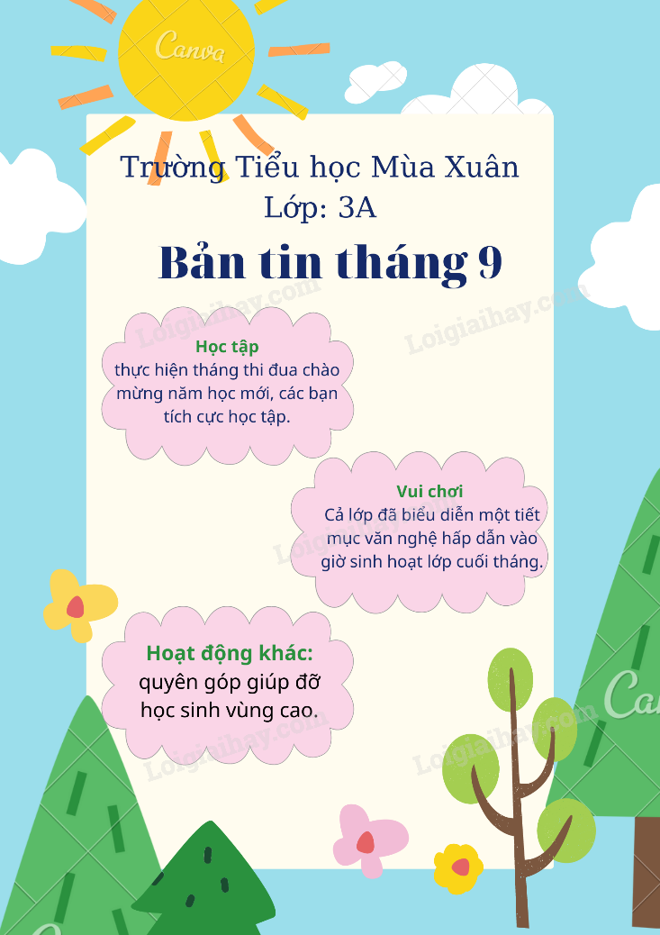  3. Hoạt động 2: Vận dụng ( 8 phút)  -Gọi HS nêu yêu cầu của hoạt động.  -GV tổ chức cho HS giải ô chữ: chia mỗi dãy bàn thành 1 đội, bốc số chọn lượt chơi, giải đúng mỗi ô chữ được 1 điểm, đội có nhiều điểm nhất là đội thắng.  -GV nhận xét, tính điểm cho các đội chơi.  - Tuyên dương đội thắng.  * Đáp án: 1. LUYỆN TẬP – 3. XINH XẮN – 6. NGOAN – 7. RA CHƠI – 8. THÔNG MINH; Từ khóa: THIẾU NHI.  -Cho HS đọc lại các từ ngữ chỉ hoạt động và từ khóa trong ô chữ đã hoàn thành.  -Yêu cầu HS đặt 1 – 2 câu về một hoạt động có ở ô chữ đã hoàn thành.  -GV nhận xét, sửa chữa và uốn nắn nêu HS đặt câu chưa đúng.  * Ví dụ:  + Chúng em chăm chỉ luyện tập.  + Bạn Hân học tập rất chăm chỉ. | -1 HS nêu yêu cầu BT1.  -HS thảo luận nhóm để thống nhất về: tên bản tin, nội dung, cách trình bày,… Sau đó thực hiện viết bản tin dựa vào kết quả bài nói ở tiết trước.  - HS nêu yêu cầu BT2.  - HS thảo luận nhóm để thống nhất về cách trang trí bản tin: chủ đề, chi tiết, màu sắc,…HS phân công thực hiện trang trí bản tin trong nhóm.  - 5 nhóm trưng bày sản phẩm và lần lượt chia sẻ kết quả làm việc của nhóm.  -HS nhận xét, chia sẻ điều em thích ở bản tin của nhóm bạn.  -Trò chơi Giải ô chữ.  -HS quan sát gọi ý và tham gia chơi giải ô chữ.  -Các đội tham gia chơi giải ô chữ.  -HS đọc lại các từ ngữ.  -1 – 2 HS nêu câu mình đặt trước lớp.  -HS nghe và nhận xét bạn.
* Hoạt động nối tiếp: (2 phút)
a. Mục tiêu: HS ôn lại những kiến thức, kĩ năng đã học, chuẩn bị bài cho tiết sau.
b. Phương pháp, hình thức tổ chức
*Qua bài học, em học tập được những điều gì?  - GV nhận xét tổng kết bài học.  - Chuẩn bị bài Hai bàn tay em. | -HS bày tỏ ý kiến.
IV. ĐIỀU CHỈNH SAU TIẾT DẠY:
................................................................................................................................
................................................................................................................................
................................................................................................................................

